 | Verlag Voland & Quist GmbH  Bautzner Str. 22  01099 Dresden  www.voland-quist.de
NEUERSCHEINUNG: KAFKA BAND: „AMERIKA“
Berlin/Dresden/Leipzig, 25.01.2019: Die Kafka Band um Autor Jaroslav Rudiš und Sänger und Zeichner Jaromír 99 hat sich nach dem Album „Das Schloss“ erneut von Franz Kafka inspirieren lassen und das Album „Amerika“ zusammen aufgenommen. Sie werden es auf Tour, u.a. beim Gastlandauftritt Tschechiens auf der Buchmesse Leipzig, präsentieren. Die Vorabsingle „Amerika“ erscheint heute.
Die Band
Hinter dem Bandprojekt Kafka Band stecken der tschechische Schriftsteller Jaroslav Rudiš und der Zeichner und Musiker Jaromír 99, welche zusammen die Graphic Novel „Alois Nebel“ (Voland & Quist 2012) vorgelegt haben. Außerdem sind einige der renommiertesten tschechischen Musiker beteiligt, darunter Mitglieder von Bands wie Priessnitz, Umakart, Tata Bojs oder Lesní zvěř, die allesamt in Tschechien Kultstatus genießen. Mit dabei: Dušan Neuwerth (Gitarre), Libor Palucha (Bass und Mandoline), Jiří Hradil (Keyboard und Klavier) sowie Zdeněk Jurčík und Tomáš Neuwerth (Schlagzeug und Percussion). Rudiš legt mit „Winterbergs letzte Reise“ Ende Februar im Luchterhand Literaturverlag seinen ersten auf Deutsch verfassten Roman vor, von Jaromír 99 erscheint im März die neue Graphic Novel „Tschechenkrieg“ (Co-Autor: Jan Novák).
Das Album
Nach dem Album „Das Schloss“ (2014) lässt sich die Prager Kafka Band ein zweites Mal von Franz Kafka inspirieren und erzählt auf Deutsch, Englisch und Tschechisch die Geschichte seines unvollendeten Romans „Amerika / Der Verschollene“. Die zwölf Songs des neuen Albums basieren auf dem erfolgreichen Musiktheaterstück „Amerika“, inszeniert 2017 am Theater Bremen unter der Regie von Alexander Riemenschneider, der am Album als Produzent mitwirkt. Schon 2015 haben die Kafka Band und Riemenschneider „Das Schloss“ als Theaterstück ans Theater Bremen gebracht.
„Frühindustriell klingender Techno-Sound verbindet sich mit traditionellen Melodien, die sich immer wieder zu regelrechten Ohrwürmern auswachsen“, schrieb Uwe Ebbinghaus über die Kafka Band und „Amerika“ in der FAZ.
Karl Roßmann, ein sechzehnjähriger Junge aus Prag, wird von seinen Eltern nach Amerika verstoßen. Zuerst geht es ihm gut. In New York wird er von seinem reichen Onkel empfangen. Doch der amerikanische Traum verwandelt sich schnell in ein amerikanisches Trauma, und Karl geht in Amerika verloren ...
Das Album „Amerika“ erscheint bei dem tschechischen Label Indies Scope und wird in Deutschland von Broken Silence vertrieben. Die Vorab-Single „Amerika“ erscheint am 25. Januar und wird bei iTunes, auf Spotify, Deezer u.a. erhältlich sein. Das Musikvideo von VJ Clad zur Single finden Sie hier:
https://www.indies.eu/support/tunevoyage/amerikasingl
„Es ist ein Schlaflied und auch ein Trostlied für Karl Roßmann, wie der Held von Kafkas Romanfragment heißt“, meint Jaroslav Rudiš, der Sänger der Band.
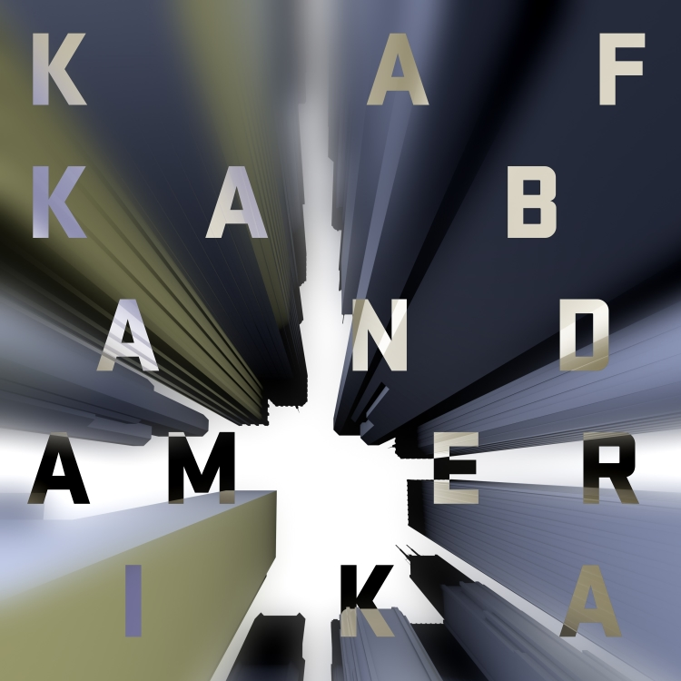

Kafka Band
Amerika
Erscheint am 15.03.2019
12 Songs, Spielzeit ca. 60 min
Indies Scope / Broken Silence
Das Album wurde vom Literaturhaus Stuttgart gefördert.
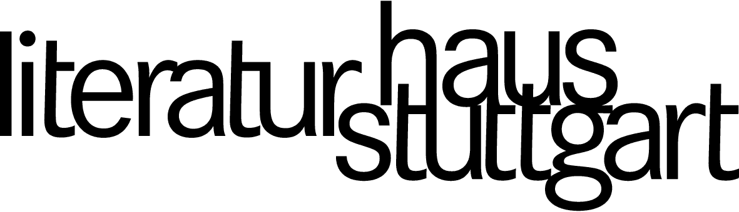

Die Kafka Band geht auf Tour:
18.03. Stuttgart – Schauspiel Stuttgart
19.03. Dresden – Jazzklub Tonne
20.03. Leipzig – Schaubühne Lindenfels (Buchmesse Leipzig)
27.03. München – Literaturhaus München
11.05. Prag – Book World Prague 2019
29.06. Hradec nad Moravicí – Hradecký Slunovrat
Jaroslav Rudiš und Jaromír 99 sind zu Gast auf der Leipziger Buchmesse und stehen für Gespräche zur Verfügung.
Gerne schicken wir Ihnen ein Exemplar digital oder auf CD zu und vermitteln Interviewtermine. Bitte wenden Sie sich an:
Verlag Voland & Quist
Sebastian Wolter
Erich-Zeigner-Allee 64a
04229 Leipzig
tel +49/(0)341/60 47 98 75
fax +49/(0)341/60 47 98 76
wolter@voland-quist.de
Links
https://www.indies.eu/support/tunevoyage/amerikasingl
https://www.facebook.com/kafkadieband/
http://rudis.cz/

